**Příloha č. 2**

**Vymezení místních komunikací a jejich úseků placeného stání v ulici Lidická a Turnovská na částech pozemků p. č. 1520/1 a 1520/4 v k. ú. Mnichovo Hradiště**

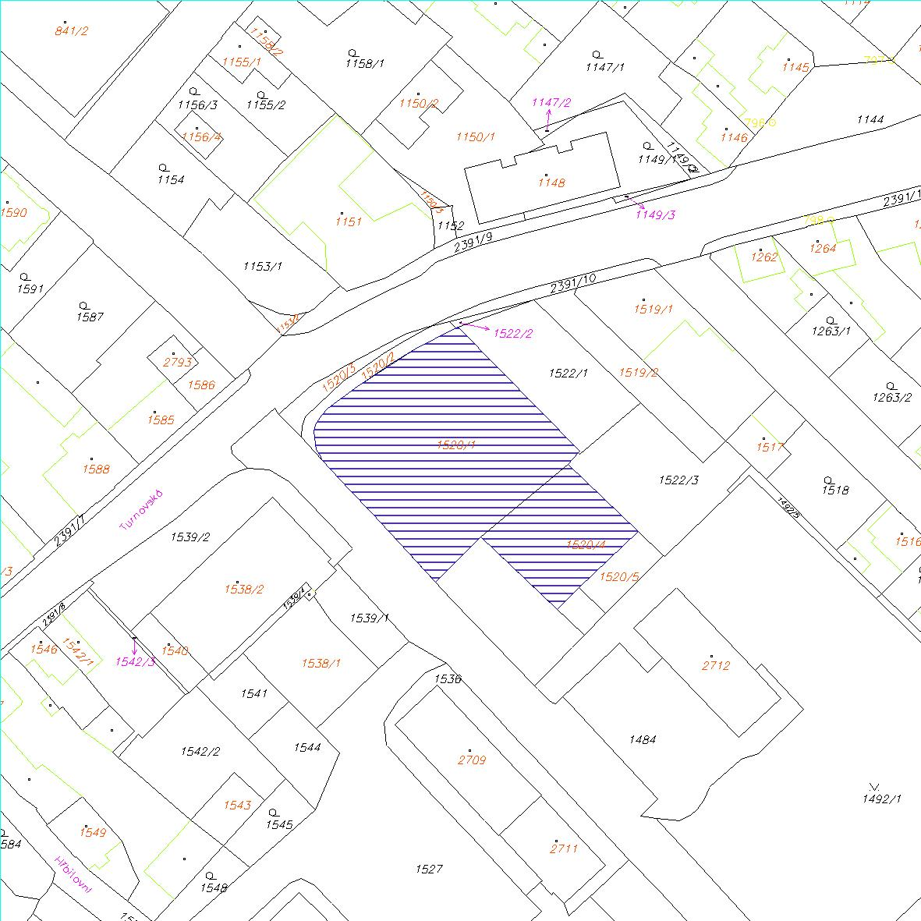

Oblasti jsou na snímku pozemkové mapy označeny šrafováním.